高一化学易错题型训练《物质的量及其计算》
易错点一：气体摩尔体积
【易错题典例】下列说法正确的是( )
A．在标准状况下，1mol水的体积是22.4L
B．1molH₂所占的体积约为22.4L
C．在标准状况下，N_{A}个分子所占的体积约为22.4L
D．在标准状况下，1molNH₃和CO混合气体所占的体积约为22.4L
易错点二：物质的量浓度
【易错题典例】下列关于物质的量浓度表述正确的是( )
A．0.3mol•L⁻¹的Na₂SO₄溶液中含有Na⁺和SO₄²⁻的总物质的量为0.9mol•L⁻¹
B．当1L水吸收22.4L氨气时所得氨水的浓度不是1mol•L⁻¹，只有当22.4L氨气溶于水制得1L氨水时，其浓度才是1mol•L⁻¹
C．在K₂SO₄和NaCl的中性混合水溶液中，如果Na⁺和SO₄²⁻的物质的量相等，则K⁺和Cl⁻的物质的量浓度一定相同
D．10℃时，100ml0.35mol/L的KCl饱和溶液蒸发掉5g水，冷却到10℃时，其体积小于100ml，它的物质的量浓度仍为0.35mol/L
易错点三：阿伏加德罗常数
【易错题典例】用N_{A}表示阿伏加德罗常数的值．下列判断正确的是( )
A．常温常压下，64gSO₂含有的原子数目为N_{A}
B．常温常压下，22.4LO₂含有的分子数目为N_{A}
C．1mol镁与足量稀硫酸反应时失去的电子数目为2N_{A}
D．1mol•L⁻¹K₂SO₄溶液中含有的钾离子数目为2N_{A}
易错点四：阿伏加德罗定律及推论
【易错题典例】固体单质A和气体单质B在容积一定的密闭容器中完全反应生成气体C，相同温度下测得容器内压强不变，若产物气体C的密度是原气体密度的4倍，则判断正确的是( )
A．两种单质A、B的摩尔质量之比是1：4
B．反应前后的气体质量之比一定是1：4
C．在生成物C中，A的质量分数为50%
D．C中A、B两元素的原子个数比为3：1
易错点五：物质的量浓度的相关计算
【易错题典例】若以w₁和w₂分别表示浓度为a mol/L和b mol/L氨水的质量分数，且知2a=b，则下列 判断正确的是(氨水的密度比纯水的小)( )
A．2w₁=w₂ B．2w₂=w₁ C．w₂＞2w₁ D．w₁＜w₂＜2w₁
易错点六：配制一定物质的量浓度的溶液
【易错题典例】实验室配制1mol/L NaOH溶液，下列操作正确的是( )
A．将NaOH固体放入容量瓶中溶解
B．溶解NaOH后，待溶液冷却至室温后转移到容量瓶中
C．定容后，将容量瓶倒置摇匀，发现液面降低，继续加水至刻度线
D．定容时俯视液面，所得溶液浓度偏低
易错点七：溶液配制误差分析
【易错题典例】使用容量瓶配制溶液时，由于操作不当，会引起误差，下列情况会使所配溶液浓度偏低的是( )
①用天平(使用游码)称量时，被称量物与砝码的位置放颠倒了
②用滴定管量取液体时，开始时平视读数，结束时俯视读数
③溶液转移到容量瓶后，烧杯及玻璃棒未用蒸馏水洗涤
④转移溶液前容量瓶内有少量蒸馏水
⑤定容时，仰视容量瓶的刻度线
⑥定容后摇匀，发现液面降低，又补加少量水，重新达到刻度线
A．①③⑤⑥ B．①②⑤⑥ C．②③④⑥ D．③④⑤⑥
参考答案：D、D、C、B、C、B、A

【巩固练习】：
1．用N_{A}表示阿伏加德罗常数的值。下列说法中正确的是( D )
A．2.4 g金属镁变成镁离子时失去的电子数为0.1N_{A}
B．2 g氢气中含有的原子数为N_{A}
C．3.01×10²³个氮分子中含有的原子数为2N_{A}
D．17 g氨气中含有的电子数为10N_{A}
2．下列溶液中，溶质的物质的量浓度为1 mol·L^{－1}的是( C )
A．将171 g Ba(OH)₂溶于1 L水所得的溶液
B．将22.4 L HCl溶于水配成1 L溶液
C．1 L含2 mol K＋的K₂SO₄溶液
D．将0.5 mol·L^{－1}的NaNO₃溶液100 mL加热蒸发掉50 g水后的溶液
3．下列溶液中，Na＋数目最多的是( A )
A．1 mol·L^{－1} Na₂SO₄溶液100 mL
B．0.9 mol·L^{－1} Na₃PO₄溶液10 mL
C．2.5 mol·L^{－1} NaOH溶液50 mL
D．1 mol·L^{－1} NaHCO₃溶液100 mL
4．某气体物质的质量为6.4 g，含有6.02×10²²个分子，则该气体的相对分子质量是( A )
A．64 B．32
C．96 D．124
5．含MgCl₂、KCl、Na₂SO₄三种溶质的混合液中，已知其中含Cl－1.5 mol，K＋和Na＋共1.5 mol，Mg^{2＋}为0.5 mol，则SO的物质的量为( B )
A．1 mol B．0.5 mol
C．0.25 mol D．0.15 mol
6．下列操作中对实验结果没有影响的是 ( C )
A．在烧杯中稀释浓硫酸后，立即转移到容量瓶中去
B．在转移溶液过程中，不慎有少量液体洒在容量瓶外，可忽略不计继续进行操作
C．向容量瓶中加入蒸馏水至刻度线以下1～2 cm时，改用胶头滴管加水至凹液面最低处恰好与刻度线相切
D．用胶头滴管加水后，发现凹液面超过了刻度线，赶紧用滴管将多余的溶液吸出
7．在标准状况下，将V L A气体(摩尔质量为M g·mol^{－1})溶于0.1 L水中，所得溶液的密度为d g·cm^{－3}，则此溶液中A的物质的量浓度为( B )
A. mol·L^{－1} B. mol·L^{－1}
C. mol·L^{－1} D. mol·L^{－1}
8．50 g浓度为c mol·L^{－1}，密度为ρ g·cm^{－3}的氨水中加入一定量的水稀释成0.5c mol·L^{－1}，则加入水的体积应( C )
A．小于50 mL B．等于50 mL
C．大于50 mL D．等于50/ρ mL
9．在反应X＋2Y===R＋2M中，已知R和M的摩尔质量之比为22∶9，当1.6 g X与Y完全反应后，生成4.4 g R。则在此反应中Y和M的质量之比为( A )
A．16∶9 B．23∶9
C．32∶9 D．46∶9
10．摩尔质量是指单位物质的量的物质所具有的质量，已知N_{A}为阿伏加德罗常数的值，请回答下列问题：
(1)已知NH₃的相对分子质量为17，则NH₃的摩尔质量为________。
(2)已知一个铁原子的质量为b g，则铁原子的摩尔质量为________。
(3)已知a g某气体中含分子数为b，则该气体的摩尔质量为________。
答案： (1)17 g/mol (2)bN_{A} g/mol (3) g/mol
11．(1)相同物质的量的CO₂和O₂，其分子数目之比为______，原子数目之比为________，氧原子数目之比为________；质量相同的CO₂和O₂，其物质的量之比为________。
(2)46 g NO₂和N₂O₄的混合气体其分子数最多接近______，最少接近________，氧原子数目为________。
答案： (1)1∶1 3∶2 1∶1 8∶11
(2)N_{A} 0.5N_{A} 2N_{A}
12．实验室里要配制465 mL 0.2 mol/L的硫酸钠溶液。
(1)请填写下列空白：
A．计算、称量、溶解：在天平上称出________g硫酸钠固体，把它放在烧杯里，用适量的蒸馏水溶解。
B．转移：把得到的溶液冷却后小心地沿着________注入________________中。
C．洗涤：用少量蒸馏水洗涤烧杯和玻璃棒2～3次，每次洗涤液也小心转入容量瓶中。
D．定容：继续向容量瓶中加蒸馏水至液面距刻度线1～2 cm处，改用________小心滴加蒸馏水至溶液凹液面最低点与刻度线相切。
E．摇匀：将瓶塞塞紧，充分摇匀。
F．贴标签、装试剂瓶：将配好的溶液倒入试剂瓶中，贴上标签，并洗涤容量瓶。
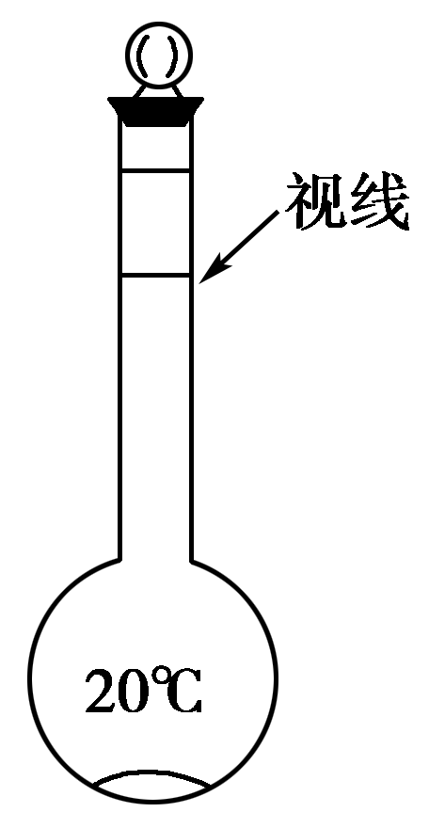
(2)下列情况会使所配溶液浓度偏高的是____(填字母)。
a．某同学定容时观察液面的情况如图所示
b．没有进行上述的操作步骤C
c．摇匀后发现液面低于刻度线又加水
d．B操作时将少量液体洒到外面
e．未冷却至室温就进行转移
答案： (1)14.2 玻璃棒 500 mL容量瓶 胶头滴管
(2)ae
13．欲用98%的浓硫酸(ρ＝1.84 g·cm^{－3})配制浓度为0.5 mol·L^{－1}的稀硫酸500 mL。回答下列问题：
(1)所需浓硫酸的体积为________mL。
(2)如果实验室有15 mL、20 mL、50 mL的量筒，应选用____mL的量筒最好，量取时发现量筒不干净，用水洗净后量取的体积______(填“偏高”“偏低”或“无影响”，下同)。
(3)将浓硫酸沿烧杯内壁慢慢注入盛水的烧杯中，并不断搅拌的目的是____________________，若搅拌过程中有液体溅出，结果会使浓度________。
(4)在转入容量瓶前烧杯中的液体应________________，否则会使浓度________；并洗涤烧杯2～3次，洗涤液也要转入容量瓶，否则会使浓度________。
(5)定容时必须使溶液凹液面与刻度线相切，若仰视则使浓度________。
答案： (1)13.6 (2)15 偏低 (3)防止暴沸，迅速散热 偏低 (4)静置冷却至室温 偏高 偏低 (5)偏低

